**REQUERIMENTO Nº**

**REQUEIRO À MESA, ouvido o Egrégio Plenário, na forma regimental, que se digne a oficiar à Exma. Sra. Prefeita Municipal de Tatuí**, para que, através do setor competente, informa esta Casa de Leis sobre a possibilidade de construção de uma sarjeta ou outra opção de escoamento com bueiro na Rua Congonhas - Jardim Aeroporto.

**JUSTIFICATIVA**

Esta parlamentar em visita ao bairro constatou que devido às chuvas o acumulo de água nos locais faz com que o asfalto se rompa, e seja sempre necessários reparos na via.

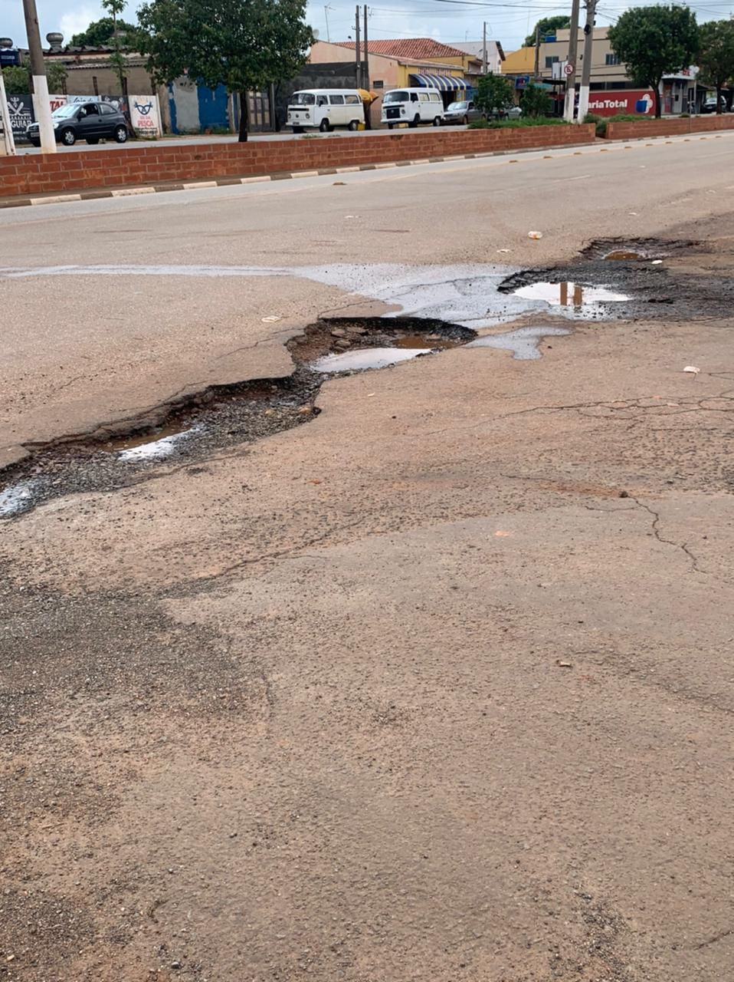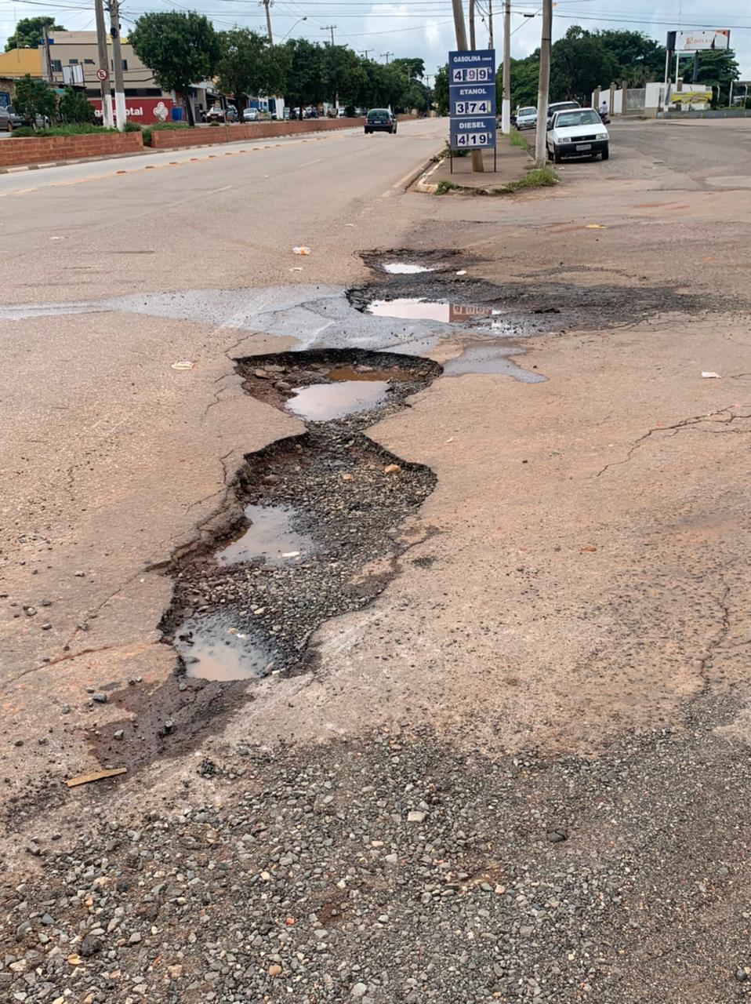

**Sala das Sessões “Ver. Rafael Orsi Filho”, 15 de Março de 2021.**

**Débora Camargo**

**Débora C. M. Camargo**

**Vereadora**